PENGOLAHAN SAMPAH ORGANIK SEDERHANA MENJADI KOMPOS DENGAN TEKNOLOGI ROLLING COMPOSTER SEBAGAI UPAYA MENGURANGI GAS RUMAH KACA

Intan Dwi Wahyu Setyo Rini^{1*}, Adrian Gunawan², Arman¹, Maria Patricia Bale Lodan¹, Nur Cholillah Rachamannia¹, Rifqi Irza Noor Aini¹
¹Prodi Teknik Lingkungan, Institut Teknologi Kalimantan
²Prodi Teknik Kimia, Institut Teknologi Kalimantan
email: intan@lecturer.itk.ac.id

Abstract: Waste is the residue of products that are no longer used for various human activities. However, waste still have economic value if processed into certain products. The problem with the amount of waste in an area aligns with the large population growth. Based on the increase in the number of residents in Kecamatan Balikpapan Timur within a year, it is necessary to have a composter that can support and manage organic waste. One alternative for handling waste into compost is the rolling composter with selected sorting method, a strategic step for handling household waste. This organic waste processing equipment in the form of a rolling composter will be introduced to the community. This activity was intended to provide information regarding the processing of organic waste using the rolling composter method. The process was started from collecting the organic waste produced to entering the waste into the rolling composter. After adding EM4, the rolling composter was closed and rotated using a lever that aims to mix the waste. The result of the rolling composter was ready to be harvested as fertilizer. Ornamental plants are one plant media that can be used for fertilizer application.
Keywords: composting; Balikpapan; domestic; organic-waste; rolling-composter

Abstrak: Sampah merupakan bagian dari kegiatan manusia berupa produk yang sudah tidak digunakan lagi. Namun, sampah masih bisa bernilai ekonomis apabila dapat diolah menjadi produk tertentu. Permasalahan banyaknya sampah di suatu daerah sejalan dengan banyaknya pertumbuhan jumlah penduduk. Berdasarkan peningkatan jumlah penduduk di Kecamatan Balikpapan Timur dalam rentang waktu setahun, maka diperlukan teknologi komposting sederhana yang dapat mengolah sampah organik semaksimal mungkin. Salah cara untuk melakukan penanganan sampah menjadi material kompos adalah melalui pengomposan dengan memanfaatkan reaktor putar yang juga dikenal sebagai rolling composter, dan disertai dengan kegiatan pemilahan. Metode penanganan sampah ini diperkenalkan kepada warga dengan maksud untuk memberikan informasi terkait pengomposan dengan reaktor tabung yang dioperasikan dengan cara diputar. Proses dimulai dengan warga mengumpulkan sampah organik yang dihasilkan pada 1 hari ketempat rolling composter. Setelah EM4 dimasukkan warga akan menutup rolling composter dan memutar menggunakan tuas yang bertujuan untuk mencampurkan sampah secara merata. Hasil dari pengomposan ini siap dipanen dan dapat digunakan sebagai pupuk. Pengaplikasian kompos dapat digunakan pada berbagai tanaman, seperti tanaman hias dan tanaman sayuran rumah tangga.

Kata kunci: Balikpapan; pengomposan; rolling-composter; rumah-tangga; sampah-organik

PENDAHULUAN

Sampah merupakan bagian dari kegiatan manusia berupa produk yang sudah tidak digunakan lagi (Damanhuri & Padmi, 2010). Akan tetapi sampah dapat bernilai ekonomis apabila diolah atau di daur ulang menjadi suatu produk yang bernilai jual (Alfarisyi et al., 2019). Sampah dapat dibedakan menjadi dua jenis yaitu sampah organik dan sampah anorganik (Pemerintah Republik Indonesia, 2012). Sampah organik merupakan sampah yang dapat terurai secara alami karena adanya proses pembusukan, biasanya sampah organik adalah sisa makanan, daun-daunan, buah-buahan, sayur, dan sisa kegiatan dapur/rumah tangga lainnya. Sedangkan sampah anorganik merupakan sampah yang tidak bisa membusuk secara alami dan sangat sulit untuk terurai di lingkungan, contohnya adalah sampah plastik makanan, botol kaca, kaleng dan lain sebagainya (Undang-Undang Nomor 18 Tahun 2008, 2008).

Permasalahan banyaknya sampah di suatu daerah sejalan dengan banyaknya pertumbuhan jumlah penduduk. Jumlah penduduk Kecamatan Balikpapan Timur mencapai 696.270 jiwa pada tahun 2022 (BPS Kota Balikpapan, 2023). Berdasarkan peningkatan jumlah penduduk di Kecamatan Balikpapan Timur dalam rentang waktu setahun, maka diperlukan penambahan fasilitas yang dapat menunjang dan pengelolaan sampah agar dapat dikendalikan semaksimal mungkin. Menurut data Badan Pusat Statistik, pada tahun 2022 luas wilayah Balikpapan Timur sebesar 137.160 km². Kemudian untuk luas wilayah Teritip sebesar 49.51 km² dengan jumlah penduduk sebesar 17.165 jiwa (BPS Kota Balikpapan, 2023).

Salah cara untuk melakukan penanganan sampah menjadi material kompos adalah melalui pengomposan dengan memanfaatkan reaktor putar yang juga dikenal sebagai rolling composter, dan disertai dengan kegiatan pemilahan sebagai rangkaian langkah strategis untuk penanganan limbah organik rumah tangga. Pembuatan pupuk kompos dapat dilakukan dengan mencampurkan sampah atau bahan organik dengan atau tanpa penambahan aktivator (Musafir Wellang, 2015). Bahan aktivator dapat menggunakan cairan mikroorganisme atau kompos matang yang mengandung bahan aktif untuk mempercepat proses pengomposan, seperti bakteri, jamur, dan dalam bentuk EM4 (Yuniwati et al., 2012). Berdasarkan penelitian sebelumnya, diketahui bahwa proses pengomposan yang menggunakan EM4 dapat menghasilkan kualitas kompos atau pupuk yang sesuai dengan standar (Badan Standardisasi Nasional, 2004). Selama proses pengomposan sampah organik, pada umumnya terjadi penurunan rasio C/N yang disebabkan terjadinya proses dekomposisi atau penguraian bahan organik (Rini et al., 2022). Selain berpotensi menyebabkan pencemaran lingkungan seperti pencemaran tanah dan bau yang tidak sedap, sampah organik yang tidak diolah juga dapat menyebabkan pencemaran udara berupa gas rumah kaca atau yang juga dikenal sebagai GRK (Anifah et al., 2021). Sampah organik memiliki potensi menghasilkan gas metan dalam jumlah yang besar, sehingga perlu dilakukan pengolahan agar tidak berkontribusi menyebabkan pencemaran global. Metode penanganan sampah ini diperkenalkan kepada warga RT 08 Jalan Teritip Laut Kelurahan Teritip, Kecamatan Balikpapan Timur, Kota Balikpapan, Provinsi Kalimantan Timur, dengan maksud untuk memberikan informasi terkait pengomposan dengan reaktor tabung yang dioperasikan dengan cara diputar.

METODE

Metode pelaksanaan dalam program kegiatan ini untuk mengatasi permasalahan ini adalah sebagai berikut.
Survei Awal: dilakukan untuk mencari lokasi yang sesuai dengan tujuan program yang akan dilaksanakan di RT 08 Kelurahan Teritip, Kecamatan Balikpapan Timur, Kota Balikpapan. Dilakukan pengamatan atau observasi secara langsung pada daerah di sekitarnya berupa potensi sumber daya yang ada di lokasi tersebut.
Identifikasi Masalah: dilakukan untuk menentukan permasalahan utama di lokasi mitra agar solusi yang diberikan sesuai dengan prioritas kebutuhan.
Penyusunan Program: dilakukan bersama antara tim pelaksana dan perwakilan mitra yang dalam hal ini dapat diwakilkan oleh Ketua RT dan jajaran pengelola rukun tetangga untuk menyusun rencana pelaksanaan program pengabdian kepada masyarakat.
Pelaksanaan Program: dilaksanakan selama 6 bulan di lokasi mitra yang berjarak kurang lebih 20 kilometer dari lokasi Perguruan Tinggi pelaksana.
Evaluasi Program: dilaksanakan pada akhir pelaksanaan program sebagai upaya untuk mengukur keberhasilan program.
Adapun alur pelaksanaan kegiatan pengabdian kepada masyarakat dilakukan sesuai dengan Gambar 1 berikut ini.

Gambar 1 Alur Pelaksanaan Kegiatan

PEMBAHASAN

Pelaksanaan kegiatan pengabdian kepada masyarakat dilakukan selama kurang lebih 6 bulan sejak bulan Desember tahun 2022 sampai dengan bulan Mei tahun 2023. Kegiatan dimulai dari survei awal yang dilakukan oleh tim pelaksana dari Perguruan Tinggi ke Lokasi mitra di RT 08 Kelurahan Teritip, Kecamatan Balikpapan Timur, Kota Balikpapan.
Selanjutnya tim pelaksana melakukan identifikasi masalah dengan menyusun daftar permasalahan dan melakukan identifikasi solusi permasalahan berdasarkan prioritas kebutuhan masyarakat. Permasalahan di mitra cenderung berupa perihal lingkungan baik sampah organik dan anorganik. Salah satu faktor yang dapat mempengaruhi jumlah sampah organik yang dihasilkan cukup tinggi adalah gaya hidup, misalnya rumah tangga dengan kegiatan memasak rutin berpeluang untuk menghasilkan sampah organik yang lebih besar karena bahan masakan memiliki potensi untuk menghasilkan sampah, misalnya dari kulit atau biji atau tangkai sayuran (Rini et al., 2023).
Selanjutnya penyusunan program dilakukan melalui diskusi antara tim pelaksana dan perwakilan pengelola RT 08 Kelurahan Teritip, Kecamatan Balikpapan Timur, Kota Balikpapan. Program yang dilaksanakan yaitu pengolahan sampah organik
Tahapan berikutnya pelaksanaan program yang dibagi menjadi 4 (empat) sub-kegiatan, yaitu sosialisasi pemilahan sampah, arahan penggunaan rolling composter, peletakan dan penyerahan alat rolling composter kepada masyarakat, dan penambahan fasilitas pendukung unit pengomposan.
Kegiatan sosialisasi pemilahan sampah dilakukan pada minggu ketiga bulan Februari 2023 di area masjid Jalan Teritip Laut, Kelurahan Teritip yang diikuti secara aktif oleh warga RT 08, dibuktikan dengan hasil test yang diberikan kepada masyarakat RT 08 yang hadir pada sosialisasi tersebut menunjukkan nilai yang cukup baik. Sebelum pelaksanaan sosialisasi, masyarakat diberikan pre-test berupa soal pengetahuan terkait pemilahan sampah dan diperoleh hasil bahwa masih kurang dari 80% masyarakat yang memahami pemilahan sampah. Setelah sosialisasi, diberikan post-test dengan pertanyaan yang sama dan diperoleh hasil lebih dari 90% sudah memahami pemilahan sampah.
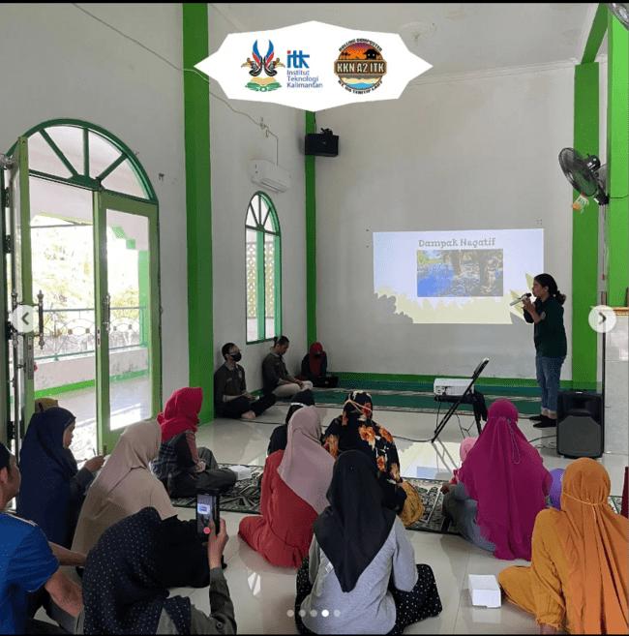
Gambar 2 Sosialisasi Pemilahan Sampah

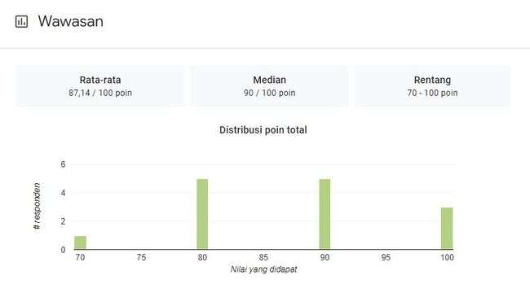
Gambar 3 Hasil Pre-test Sosialisasi Pemilahan Sampah

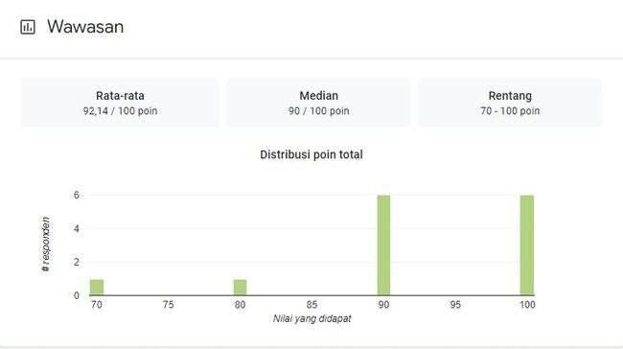
Gambar 4 Hasil Post-test Sosialisasi Pemilahan Sampah

Kegiatan sosialisasi pengomposan dilakukan pada hari Minggu tanggal 26 Februari 2023. Seperti halnya pada sub-kegiatan sebelumnya, dilaksanakan pre-test dan post-test kepada peserta dan diperoleh hasil perubahan sebelum dan setelah pelaksanaan sosialisasi, yaitu lebih dari 90% masyarakat RT 08 Kelurahan Teritip, Kecamatan Balikpapan Timur, Kota Balikpapan memahami pengomposan setelah sosialisasi.
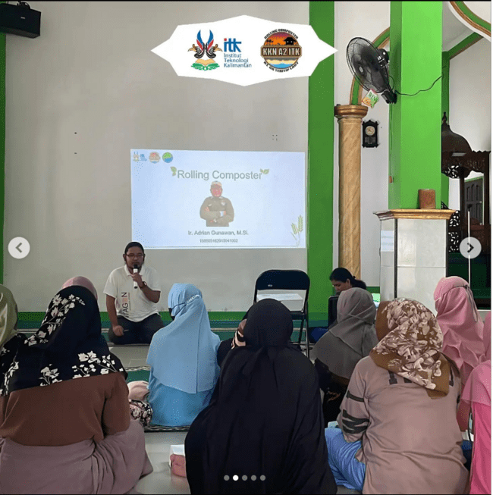
Gambar 5 Sosialisasi Pengomposan

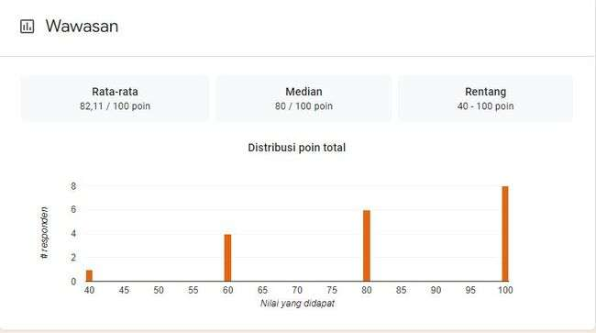
Gambar 6 Hasil Pre-test Sosialisasi Pengomposan

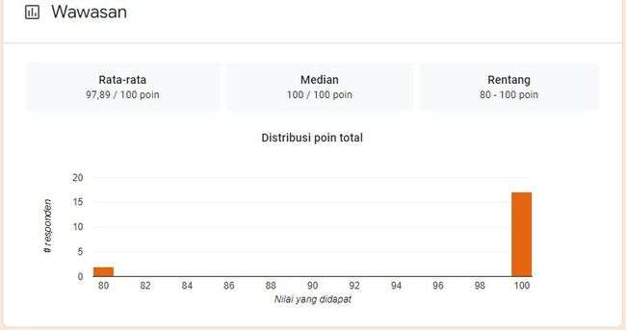
Gambar 7 Hasil Post-test Sosialisasi Pengomposan

Kegiatan peletakan dan penyerahan rolling composter dilakukan pada hari Minggu tanggal 3 Maret 2023 dan dihadiri oleh jajaran pengelola RT 08 dan Kelurahan Teritip. Rolling composter berupa drum bekas berkapasitas 200 liter sebanyak 2 buah yang didesain sebagai wadah pengomposan dan dilengkapi dengan tuas pemutar pada sisi sampingnya. Selain itu pada bagian bawahnya dilengkapi lubang yang dapat dibuka dan ditutup untuk menyalurkan lindi yang dihasilkan. Kedua drum ini disusun bertingkat menggunakan besi yang dimodifikasi sebagai penyangganya agar tidak menempel dengan tanah.

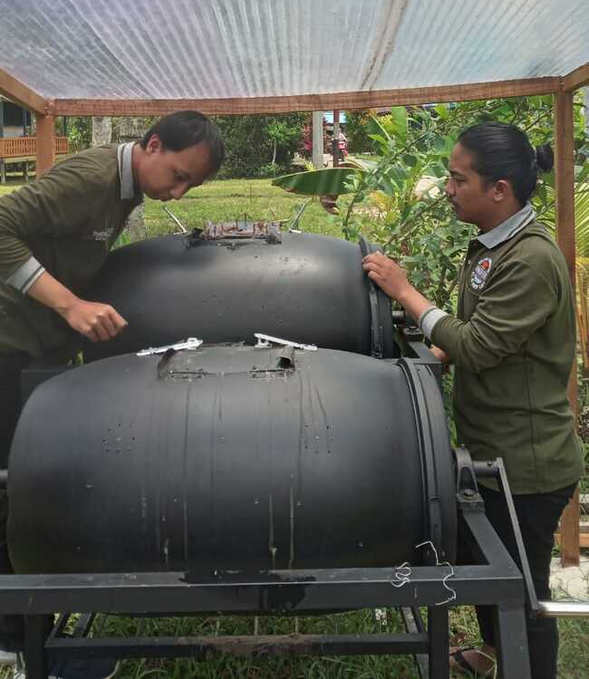
Gambar 8 Rolling Composter

Kegiatan terakhir pada pelaksanaan program yaitu penambahan fasilitas pendukung berupa atap dan penampung lindi. Pembuatan atap bertujuan untuk menghindari air hujan yang masuk ke dalam rolling composter, sedangkan penampung lindi bertujuan untuk mengantisipasi ceceran air lindi masuk ke dalam tanah.

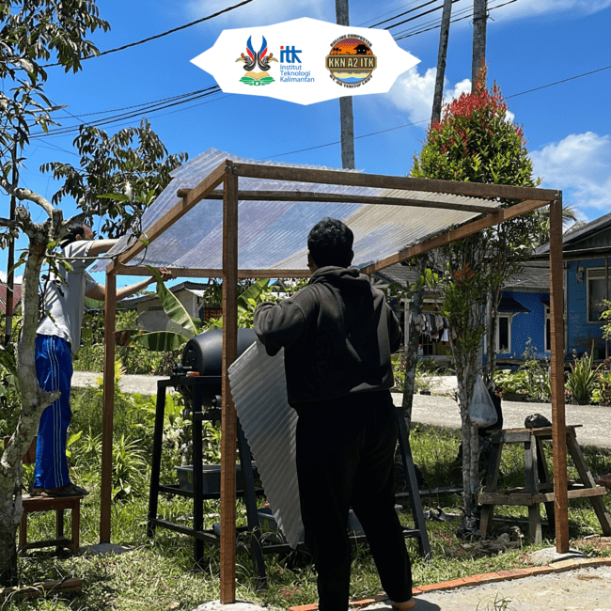
Gambar 9 Penambahan Fasilitas di Area Rolling Composter

Tahapan terakhir dalam rangkaian kegiatan pengabdian kepada Masyarakat adalah evaluasi yang dilakukan secara berkala. Kegiatan evaluasi disertai dengan kegiatan monitoring berkala setiap minggu untuk memantau proses pengomposan. Pemantauan juga disertai dengan pengukuran nilai pH dan temperatur di dalam unit. Setelah pelaksanaan pembuatan kompos 2-3 kali dalam rangkaian kegiatan ini, dilakukan evaluasi akhir dan diperoleh hasil bahwa kualitas kompos yang dihasilkan sudah memenuhi standar kualitas kompos (SNI 19-7030-2004 Spesifikasi Kompos Dari Sampah Organik Domestik, 1994).

Tabel 1 Kualitas Kompos
Parameter | Hasil Uji | Standar
Kadar air (%) | 49,5 | 50
pH | 7.16 | 6-8
Kadar C (%) | 15,9 | 9,8-32,0
Kadar N (%) | 1,52 | Min 0,4
Rasio C/N | 10,64 | 10-20

SIMPULAN

Hasil kegiatan pengabdian kepada masyarakat menunjukkan bahwa sampah organik RT 08 Kelurahan Teritip, Kecamatan Balikpapan Timur, Kota Balikpapan berpotensi diolah menjadi kompos dengan sistem organik, seperti menggunakan alat sederhana yaitu rolling composter dari drum bekas yang dimodifikasi. Kualitas kompos yang dihasilkan telah memenuhi baku mutu SNI.

UCAPAN TERIMA KASIH

Ucapan terima kasih ditujukan kepada Lembaga Penelitian dan Pengabdian kepada Masyarakat (LPPM) Institut Teknologi Kalimantan (ITK) atas bantuan pendanaan pengabdian kepada masyarakat dengan skema Program Mahasiswa Mengabdi Desa (PMMD) tahun 2023.

DAFTAR PUSTAKA

Alfarisyi, A. T., Moh, R., & Fauzi, Q. (2019). Peran Pemberdayaan Bank Sampah Dalam Islam (Studi Kasus Pada Bank Sampah Induk Surabaya). Jurnal Ekonomi Syariah Teori Dan Terapan, 6(3), 541–554.
Anifah, E. M., Rini, I. D. W. S., Hidayat, R., & Ridho, M. (2021). Estimasi Gas Rumah Kaca (GRK) Kegiatan Pengelolaan Sampah di Karang Joang Balikpapan. Jurnal Sains Dan Teknologi Lingkungan, 13(1), 17–33.
Badan Standardisasi Nasional. (2004). Standar Nasional Indonesia Spesifikasi kompos dari Sampah Organik Domestik.
BPS Kota Balikpapan. (2023). Kota Balikpapan dalam Angka 2022. https://balikpapankota.bps.go.id/
Damanhuri, E., & Padmi, T. (2010). Pengelolaan Sampah. ITB Press.
Musafir Wellang, R. (2015). Studi Kelayakan Kompos Menggunakan Variasi Bioaktivator (EM4 dan ragi) [Universitas Hasanuddin]. http://id.wikipedia.org/wiki/Kompos,
Pemerintah Republik Indonesia. (2012). Peraturan Pemerintah Nomor 81 Tahun 2012 tentang Pengelolaan Sampah Rumah Tangga dan Sampah Sejenis Sampah Rumah Tangga.
Rini, I. D. W. S., Idhil Ismail, A., Arief Fahrurroji, H., Allam Ziha, D., Akhmad Nugraha, B., Wijaksana Atmawijoyo, B., Sianipar, G., & Ghiffari Faza, M. (2022). Kompos Cair Masyarakat Telaga Sari sebagai Upaya Pengolahan Sampah Organik Pemukiman. PIKAT: Jurnal Pengabdian Kepada Masyarakat, 3(1), 49–55. https://journal.itk.ac.id/index.php/pikat
Rini, I. D. W. S., Yani, F. H., & Hayati, R. N. (2023). Evaluasi Pengelolaan Sampah di Kelurahan Baru Tengah. SPECTA Journal of Technology, 7(2), 516–523. https://doi.org/10.35718/specta.v7i2.828
SNI 19-7030-2004 Spesifikasi Kompos Dari Sampah Organik Domestik, Pub. L. No. SNI 19-7030-2004, Standar Nasional Indonesia 1 (1994).
Undang-Undang Nomor 18 Tahun 2008, Pub. L. No. 18, Pemerintah Republik Indonesia (2008). www.bphn.go.id
Yuniwati, M., lskarima, F., & Padulemba, A. (2012). OPTIMASI KONDISI PROSES PEMBUATAN KOMPOS DARI SAMPAH ORGANIK DENGAN CARA FERMENTASI MENGGUNAKAN EM4. Jurnal Teknologi, 5(2), 172–181. https://doi.org/10.34151/JURTEK

